CULTURA CUCUTENI

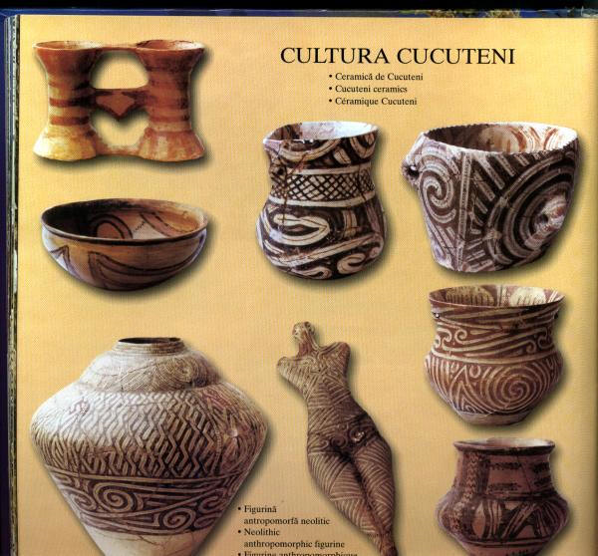
Cucuteni este o localitate din judetul Iasi. Localitatea a fost atestata in anul 1454, in timpul lui Petru Aron. Asezarea a devenit foarte cunoscuta datorita vestigiilor ce s-au descoperit in zona. Pe Dealul Cetatuiei au fost descoperite numeroase obiecte, vestigii ale unei asezari din neolitic, acestea fiind cunoscute sub denumirea de “cultura Cucuteni”. Locul unde s-au facut astfel de descoperiri arheologice are o importanta istorica deosebita. In acest cointext s-a construit ulterior si un Muzeu arheologic care sa expuna obiectele descoperite, artefactele din ceramica. De asemenea se poate vedea si locul unde s-au facut sapaturi si au iesit la iveala niste morminte din aceeasi era a neoliticului. Dintre acestea, un mormant are valoare deosebita deoarece prezinta un tezaur de aur traco-getic. Sapaturile respective au fost facute intre anii 1885 si 1910, dar si mai tarziu in perioada interbelica, iar vestigiile descoperite dataeaza din anii 4000-3000 i. Hr. Cultura Cucuteni a fost raspandita nu numai in jurul localitatii cu acelasi nume ci in aproape toata Moldova, in nord-estul Munteniei, sud-estul Transilvaniei si o parte din Basarabia. Cel mai important vestigiu al Culturii Cucuteni este ceramica, de foarte buna caliatate, prezentand o tehnica a picturii foarte bogata si variata.
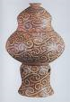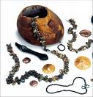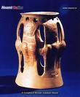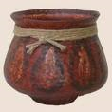
Ceramica Cucuteni Bijuterii Hora de la Frumusica Vas Cultura Cucuteni

Ceramica din Cultura Cucuzeni este cu atat mai valoroasa cu cat in Europa nu s-a mai gasit ceva asemanator. Finetea executarii si variatiile de forme fac mai grea alegerea unei similitudini intre obiecte, insa o asemanare pregnanta s-a dovedit a fi doar intre ceramica Culturii Cucuteni si o ceramica chinezeasca apartinand unei culturi tot neolitice. Chiar daca ambele se incadreaza in neolitic, diferenta de timp dintre cele doua culturi este destul de mare, Cultura chinezeasca aparand la aproximativ un mileu dupa cea din Cucuteni. Ceramica Culturii Cucuteni are niste particularitati aparte prin decorul liniar, predominand forma de spirala cu numeroase alte forme si combinatii. S-au observat de asemenea si figuri feminine desenate pe suprafetele plate, in combinatie cu figurine geometrice diversificate. Culorile predominante sunt albul, rosul si negrul si diferite nuante pornind de la acestea ca urmare a arderii vasului la diferite temperaturi. Marimea vaselor este si ea foarte varita. S-au descoperit vase precum pahare, oale de marime medii ci diverse intrebuintati, si chiar adevarate amfore, vase foarte mari. Populatia ce apartine acestei Culturi avea o organizare protourbana datorita locintelor mari, cu vetre interioare. Pe langa ocupatiile de baza precum: vanatoarea, agricultura, acestia se indeletniceau cu mestesuguri casnice, punand accent pe tesut, olarit si confectionarea uneltelor. Oamenii importanti ai asezarii, se impodobeau cu diverse bijuterii confectionate din inele din cupru, ornamente din aur, coliere din os slefuit. Au fost cazuri cand s-au descoperit in podeaua locuintelor oase umane, fapt ce presupune un ritual specific populatiei, acela de a ingropa mortii sub temeia casei. Populatia Culturii Cucuteni avea cult si practici relationate de soare, fapt dovedid prin pictura. Statuetele antropomorfe ce au fost descoperite au fost interpretate de specialisti ca facand parte dintr-un cult al unei zeite.
Cercetarile asupra zonei Culturii Cucuteni au continuat in perioada interbelica si s-au adus noi descoperiri. S-au descoperit peste 100 de gropi si anexe gospodaresti si 44 de locuinte. In urma acestei certcetari, s-a publicat o noua monografie de asezare, realizata de un arheolog roman, si anume monografia asezarii de la Frumusica, lucrarea fiind redactata in limba franceza. Mai tarziu in urma acestor noi descoperiri santierul de la Cucuteni s-a extins si in late zone. Pana in prezent s-a incercat o aproximare cat mai corecta a intinderii, valorii si vechimii Culturii Cucuteni, si s-a incercat formarea unei imagini cat mai corecte a acestei lumi prin prezentarea cat mai multor obiecte arheologice.

